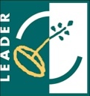

FEASR – Fondo Europeo Agricolo per lo Sviluppo Rurale
Programma di Sviluppo Rurale 2014-2020
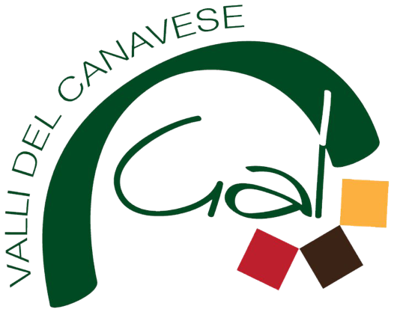

GAL Valli del Canavese
Corso Ogliani 9
10080 – Rivara (TO)
www.galvallidelcanavese.it

Programma di Sviluppo Locale
“Terre di economia inclusiva”
BANDO PUBBLICO
Misura 6- Sottomisura 2 - Operazione 1 : Aiuti all'avviamento di attività imprenditoriali per attività extra agricole nelle zone rurali
Creazione di microimprese per il turismo rurale – Anno 2022
ALLEGATO 4

CODICE ETICO DEL TURISMO ACCESSIBILE IN MONTAGNA

Articolo 1
DIRITTO AL TURISMO

Il diritto al turismo delle persone con disabilità è definito dall’art. 30 della Convenzione ONU. Nell’ottica di una partecipazione egualitaria alla vita culturale, alla ricreazione, al tempo libero e allo sport deve essere garantito e assicurato che le persone con disabilità e con esigenze specifiche abbiano accesso alle attività e ai luoghi turistici, sportivi, ricreativi e culturali.

Articolo 2
ACCOGLIENZA COME RISPETTO DEI DIRITTI

Gli attori territoriali pubblici e privati operanti nelle aree del GAL Valli del Canavese, del GAL Valli di Lanzo Ceronda Casternone e del GAL Montagne Biellesi s’impegnano a rispettare l’uguaglianza degli esseri umani e fornire pari opportunità, sostenendo i diritti umani e soprattutto i diritti di coloro che manifestano esigenze specifiche: bambini, anziani, persone con disabilità etc. tenendo conto delle differenti caratteristiche fisiche, senso-percettive, comunicative, relazionali, intellettive, psichiche di tutte le persone.
Gli attori territoriali s’impegnano a conoscere le esigenze dei turisti, dei loro stili di vita, gusti e aspettative, per poter offrire la migliore accoglienza possibile nel rispetto delle esigenze di tutti.
S’impegnano a promuovere attività di formazione specifica e continua a favore di tutti i soggetti che operano nella filiera del turismo accessibile.

Articolo 3
TUTELA DEL PATRIMONIO E ACCESSIBILITÀ

La tutela, protezione e conservazione, e la valorizzazione del patrimonio culturale e paesaggistico, con particolare riferimento a quello naturale montano e a quello immateriale locale (saperi, tradizioni, creatività montani) non deve risultare un ostacolo concettuale al miglioramento del grado di fruibilità e al ricorso alla tecnologia in chiave di accessibilità e fruibilità del patrimonio stesso.

Articolo 4
ACCESSIBILITÀ COME AMPLIAMENTO DELLA FRUIZIONE.

Gli attori territoriali devono impegnarsi per un’accessibilità onnicomprensiva ispirata ai principi dell’Universal Design: accessibilità strutturale e senso-percettiva (per favorire l’autonomia), accessibilità dell’esperienza (per partecipare e svolgere attività e fruire dei servizi), accessibilità dell’informazione (per reperire informazioni chiare e affidabili), accessibilità della comunicazione (interagire attraverso una pluralità di modalità di comunicazione).
In qualsiasi tipo di intervento e in qualsiasi attività e servizio, si devono gradualmente attuare “elementi” di accessibilità, intesa nelle diverse sfumature di cui sopra, calibrati sulle caratteristiche e peculiarità dell’intervento, dell’attività, del servizio.

Articolo 5
RISORSE ECONOMICHE PER IL TURISMO ACCESSIBILE

Le risorse economiche destinate al turismo e alla cultura dovranno prevedere l'impegno di quote per migliorare l’accessibilità dove già presente e incrementarla laddove necessario perché insufficiente o del tutto assente.

Articolo 6
COINVOLGIMENTO DEGLI ABITANTI

Gli attori territoriali promuovono il coinvolgimento degli abitanti al fine di creare le migliori condizioni di accoglienza e accessibilità in ogni parte possibile del territorio.
Nelle attività di coinvolgimento degli abitanti dovrà essere prevista la partecipazione di gruppi di lavoro partecipati dalle persone con disabilità e con esigenze specifiche e dalle organizzazioni che le rappresentano.

Articolo 7
TRASPARENZA

Gli attori territoriali s’impegnano ad attivare servizi di informazione finalizzati a fornire ai turisti informazioni dettagliate, obiettive e complete sui luoghi di destinazione, sulle condizioni di viaggio, di accoglienza e di soggiorno.

Articolo 8
COMUNICAZIONE INCLUSIVA

Gli attori territoriali s’impegnano a promuovere strategie comunicative inclusive basate su una pluralità di modalità comunicative e sull’uso di un linguaggio appropriato e non discriminante, che abbia le caratteristiche della leggibilità, visibilità e comprensibilità, inserita negli ordinari canali di strumenti di informazione e promozione come valore aggiunto in termini di qualità dell’offerta.
La segnaletica e la cartellonistica atta a far conoscere i patrimoni ambientali, naturali e culturali dei territori dovrà essere predisposta sempre in un'ottica di fruizione da parte dei turisti con esigenze specifiche, coniugando, laddove necessario, l’utilizzo di nuove e appropriate tecnologie.

Articolo 9
APPLICAZIONE DEI PRINCIPI

I responsabili pubblici e privati dello sviluppo turistico nel proprio territorio di competenza collaboreranno nell’applicazione di questi principi controllandone la loro effettiva applicazione.

_____________________ lì, ____ /____ / _______

___________________________________
(Timbro e firma del legale rappresentante)

